www.векторнауки.рф | ИНФОРМАЦИОННОЕ ПИСЬМО  ООО «НОУ «Вектор науки» (г. Таганрог)  приглашает Вас принять участие  в IV Международном конкурсе работников  образовательной сферы  «Хрустальная сова»  (01.09.2015 – 25.10.2015 г.)
Целями конкурса являются выявление лучших работ - результатов профессиональной деятельности работников образования, культуры, социальной сферы (программ, презентаций), предоставление авторам работ возможности соревноваться со своими коллегами в масштабах, выходящих за рамки региона, не выезжая из него (дистанционно), обобщение и распространение педагогического опыта, повышение квалификации учителей.
Конкурс проводится по следующим направлениям и номинациям:

Направление 1. Презентации и их роль в учебно-образовательном процессе.
Номинация 1.1. Физико-математический цикл (код 1)
Номинация 1.2. Информационно-технологический цикл (код 2)
Номинация 1.3. Химико-биологический цикл (код 3)
Номинация 1.4. Социально-экономическо-правовой цикл (код 4)
Номинация 1.5. Гуманитарный цикл (код 5)
Номинация 1.6. Естественно-научный цикл (код 6)
Номинация 1.7. Филологический цикл (код 7)

Направление 2. Методические разработки.
Номинация 2.1. Физико-математический цикл (код 8)
Номинация 2.2. Информационно-технологический цикл (код 9)
Номинация 2.3. Химико-биологический цикл (код 10)
Номинация 2.4. Социально-экономическо-правовой цикл (код 11)
Номинация 2.5. Гуманитарный цикл (код 12)
Номинация 2.6. Естественно-научный цикл (код 13)
Номинация 2.7. Филологический цикл (код 14)
Направление 3. Программы учебных дисциплин.

Номинация 3.1. Физико-математический цикл (код 15)
Номинация 3.2. Информационно-технологический цикл (код 16)
Номинация 3.3. Химико-биологический цикл (код 17)
Номинация 3.4. Социально-экономическо-правовой цикл (код 18)
Номинация 3.5. Гуманитарный цикл (код 19)
Номинация 3.6. Естественно-научный цикл (код 20)
Номинация 3.7. Филологический цикл (код 21)

Конкурс проводится в три этапа

- Необходимые документы для участия в конкурсе:
Для участия в конкурсе необходимо в адрес оргкомитета направить:
- заявку на участие;
- оплату регистрационного взноса;
- пакет документов в пластиком скоросшивателе согласно перечню, указанному в структуре работы.

- Этапы и сроки проведения конкурса:
Этапы | Сроки
Подготовительный  (отправка заявки, оплата регистрационного взноса) | 01.09.2015 – 25.10.2015 г.
Основной (отправка работ) | 26.10.2015 – 30.10.2015 г.
Объявление результатов конкурса | 10.12.2015 г.

- Форма заявки и требования к ее оформлению
(просьба заявку заполнять строго по образцу и все строки)

ЗАЯВКА НА УЧАСТИЕ В IV МЕЖДУНАРОДНОМ КОНКУРСЕ
РАБОТНИКОВ ОБРАЗОВАТЕЛЬНОЙ СФЕРЫ «ХРУСТАЛЬНАЯ СОВА»

Фамилия, имя, отчество (полностью) участника
Наименование и номер направления
Наименование и номер номинации
Полное наименование (без сокращения)
места работы
Код конкурса | ХС-4
Должность
Почтовый адрес участника
(с почтовым индексом), ФИО получателя
Код региона¹ (аналогичен автомобильным)
Телефон домашний
Телефон мобильный (пример, 79000000000)
E-mail
Нужна ли медаль участника конкурса (да, нет), стоимость 1500 руб.
Провести независимую оценку качества образования по педагогическим измерительным критериям (ПИК)² представленной участником программы, (да, нет), стоимость 1800 руб.
Проинформировать через смс об отправке диплома (да, нет), стоимость 45 руб. Рекомендуется! (данная услуга действует только для жителей России)
Нужна ли справка, подтверждающая факт участия в конкурсе (да, нет), стоимость 150 руб.
¹ Таблица кодов регионов доступна на сайте НОУ «Вектор науки» в Методическом разделе
В случае если специалист принимает участие в разных направлениях, заявка оформляется отдельно по каждому направлению.
² Только для участников конкурса, мы предлагаем Вам проведение независимой оценки качества образования по педагогическим измерительным критериям (ПИК) образовательных программ учебной и внеучебной деятельности по льготному тарифу 1800 рублей.
Экспертной оценки поддаются программы учебной и внеучебной деятельности по всем предметам, программы факультативных и элективных курсов.
К оценке принимаются программы работников дошкольных общеобразовательных учреждений, средних общеобразовательных учреждений, учреждений среднего профессионального образования.
По итогам проведения оценки выдается сертификат качества.
Для проведения оценки образовательных программ учебной и внеучебной деятельности с использованием педагогических измерительных критерий (ПИК) необходимо подать заявление. Данное мероприятие размещено на сайте ООО «НОУ «Вектор науки» в разделе «Оценка качества образовательных программ».

Правила участия в конкурсе.
Правила участия в конкурсе регламентируется положением о Международном конкурсе работников образовательной сферы «Хрустальная сова», проводимым ООО «НОУ «Вектор науки». Данное положение размещено на сайте ООО «НОУ «Вектор науки»

- Финансовые условия участия в конкурсе
Оплата за участие в конкурсе в одной номинации производится по динамическим тарифам:
Тариф 1. Стоимость участия в конкурсе 1000 руб. - при подаче заявки и оплаты участия в конкурсе с 01.09. по 20.09.2015 г.
Тариф 2. Стоимость участия в конкурсе 1200 руб. - при подаче заявки и оплаты участия в конкурсе с 21.09. по 12.10.2015 г.
Тариф 3. Стоимость участия в конкурсе 1500 руб. - при подаче заявки и оплаты участия в конкурсе с 13.10. по 25.10.2015 г.
По итогам участия в конкурсе каждый участник получит диплом участника, стоимость включена в регистрационный взнос.
Для жителей ближнего и дальнего зарубежья стоимость участия в конкурсе увеличивается на 100 рублей в каждом тарифе ввиду больших затрат на почтовые расходы, стоимость медали 1600 рублей.
Если участие предусмотрено не в одной номинации или направлении, то стоимость за участие в каждом последующей номинации или направлении – 500 руб. За каждую номинацию или направление диплом оплачивается отдельно. За каждого соавтора доплачивается 200 рублей. Диплом соавтору оплачивается отдельно.
Каждый участник может получить медаль за участие в конкурсе (стоимость 1500 рублей).
Медаль выполнена из сплавов металла, покрытие под античное
золото или серебро, толщина медали 3 мм, диаметр 70 мм.
В обечайке медали есть отверстие для крепления. Медаль упакована во флокированную коробочку, красную или синюю, внутри которой флокированный ложемент и текстильная обшивка крышки. Поздравительный текст печатается на гладком металлическом (под золото или серебро) вкладыше диаметром 50 мм.
После отправления заявки на участие в конкурсе по электронной почте в ответ Вам будет выслано письмо, в котором будут указаны реквизиты для оплаты. Регистрация заявки в течение одного рабочего дня с момента получения письма с заявкой.
Просьба до получения ответа оргкомитета заранее участие в конкурсе не оплачивать.
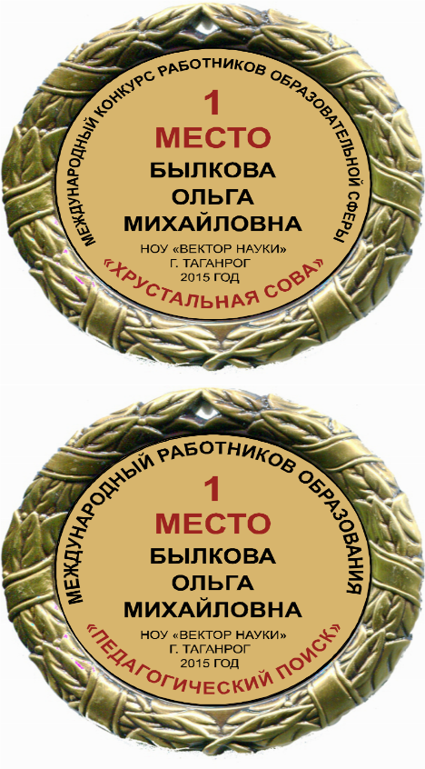
VI. Контрольные даты
- прием заявок | с 01.09.2015 по 25.10.2015 г.
- прием работ | с 26.10.2015 по 20.11.2015 г.
- сроки оплаты | В течение 3-х дней после получения подтверждения Оргкомитета конкурса
- объявление результатов конкурса  - рассылка дипломов | 10.12.2015 г.  Декабрь 2015 г.
VII. Контакты
ООО «Научно-образовательное учреждение «Вектор науки» (Сайт http://векторнауки.рф)
ИНН 6154132551, ОГРН 1146154001014.
Телефоны для справок: научно-методическое управление 8-8634-61-53-92 (начальник Доброва Инна Алексеевна); административное управление - директор: Бобырев Аркадий Викторович (моб.) 89185001217.
Заявки на конкурс и вопросы по конкурсу направлять по электронной почте vektornauki@tagcnm.ru, с пометкой «ХС-4».

ВНИМАНИЕ:
- Вначале рекомендуется подать заявку и оплатить участие в конкурсе, а затем, в соответствии с контрольными датами, прислать пакет документов.
- Более подробный механизм участия в конкурсе изложен в «Памятке участника конкурса».
- Вся информация по конкурсу представлена на сайте векторнауки.рф ООО «НОУ «Вектор науки»

